Pain de seigle Kayser
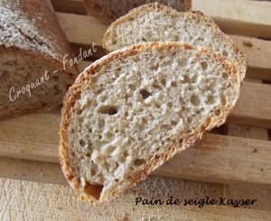 Pour 3 petits pains
- 100 g de levain liquide
- 360 g d'eau
- 1,5 càc de sel
- 350 g de farine de seigle T130
- 150 g de farine de blé T65
- ½ càc de levure sèche de boulanger
La plaque du four tapissée de papier cuisson
Préchauffage du four à 210°C (Chaleur tournante)
Mettre dans la cuve de la MAP, le levain, l'eau et le sel.
Couvrir avec les deux farines, y cacher la levure.
Lancer le programme "pâte" (1h20).
Dégazer la pâte et la partager en trois pâtons d'environ 320G.
Laisser reposer pendant 15 minutes.
Aplatir chaque pâton délicatement avec la paume de la main.
Replier d'un tiers et appuyer.
Replier l'autre extrémité et appuyer.
Plier la pâte en deux et souder les bords puis rouler le pain pour lui donner sa forme et le déposer sur la plaque.
Faire des incisions et laisser lever pendant 45 minutes (dans le four à 30°C pour moi).
Vaporiser d'eau, Saupoudrer d'un voile de farine de seigle.
Enfourner pour 30 minutes.
Laisser refroidir sur une grille.
Ne reste plus qu'à trancher et à se régaler!

